绝密★启用前
2017年普通高等学校招生全国统一考试（江苏卷）
物 理
注 意 事 项
考生在答题前请认真阅读本注意事项及各题答题要求
1．本试卷共8页，包含选择题（第1题~第9题，共9题）、非选择题（第10题~第15题，共6题）两部分。本卷满分为120分，考试时间为100分钟。考试结束后，请将本试卷和答题卡一并交回。
2．答题前，请务必将自己的姓名、准考证号用0.5毫米黑色墨水的签字笔填写在试卷及答题卡的规定位置。
3．请认真核对监考员在答题卡上所粘贴的条形码上的姓名、准考证号与本人是否相符。
4．作答选择题，必须用2B铅笔将答题卡上对应选项的方框涂满、涂黑；如需改动，请用橡皮擦干净后，再选涂其他答案。学科&网作答非选择题，必须用0.5毫米黑色墨水的签字笔在答题卡上的指定位置作答，在其他位置作答一律无效。
5．如需作图，须用2B铅笔绘、写清楚，线条、符号等须加黑、加粗。

一、单项选择题：本题共5小题，每小题3分，共计15分．每小题只有一个选项符合题意．
1．如图所示，两个单匝线圈a、b的半径分别为r和2r.圆形匀强磁场B的边缘恰好与a线圈重合，则穿过a、b两线圈的磁通量之比为
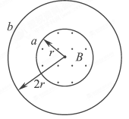
（A）1:1 （B）1:2 （C）1:4 （D）4:1
2．如图所示，A、B两小球从相同高度同时水平抛出，经过时间t在空中相遇，若两球的抛出速度都变为原来的2倍，则两球从抛出到相遇经过的时间为
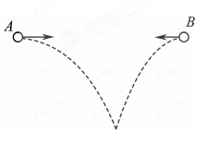
（A） （B） （C） （D）
3．一小物块沿斜面向上滑动，然后滑回到原处.物块初动能为，与斜面间的动摩擦因数不变，则该过程中，物块的动能与位移关系的图线是
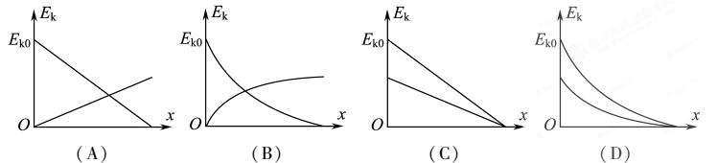
4．如图所示，三块平行放置的带电金属薄板、、中央各有一小孔，小孔分别位于、、点.由点静止释放的电子恰好能运动到点.现将板向右平移到点，则由点静止释放的电子
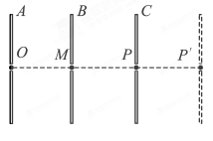
(A)运动到点返回
(B)运动到和点之间返回
(C)运动到点返回
(D)穿过点
5．如图所示，一小物块被夹子夹紧，夹子通过轻绳悬挂在小环上，小环套在水平光滑细杆上，物块质量为M，到小环的距离为L，其两侧面与夹子间的最大静摩擦力均为F.小环和物块以速度v向右匀速运动，小环碰到杆上的钉子P后立刻停止，物块向上摆动.整个过程中，物块在夹子中没有滑动.小环和夹子的质量均不计，重力加速度为g.下列说法正确的是
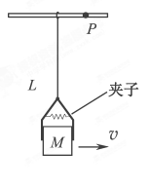
（A）物块向右匀速运动时，绳中的张力等于2F
（B）小环碰到钉子P时，绳中的张力大于2F
（C）物块上升的最大高度为
（D）速度v不能超过
二、多项选择题：本题共4小题，每小题4分，共计16分．每小题有多个选项符合题意．全部选对的得4分，选对但不全的得2分。错选或不答的得0分．
6．“天舟一号”货运飞船于2017年4月20日在文昌航天发射中心成功发射升空，与“天宫二号”空间实验室对接前，“天舟一号”在距离地面约380 km的圆轨道上飞行，则其
（A）角速度小于地球自转角速度
（B）线速度小于第一宇宙速度
（C）周期小于地球自转周期
（D）向心加速度小于地面的重力加速度
7．某音响电路的简化电路图如图所示，输入信号既有高频成分，也有低频成分，则
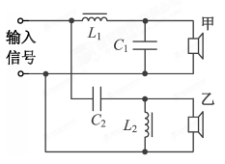
（A）电感L₁的作用是通高频
（B）电容G₂的作用是通高频
（C）扬声器甲用于输出高频成分
（D）扬声器乙用于输出高频成分
8．在x轴上有两个点电荷q₁、q₂，其静电场的电势φ在x轴上分布如图所示。下列说法正确有
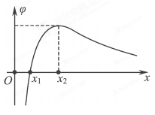
（A）q₁和q₂带有异种电荷
（B）x₁处的电场强度为零
（C）负电荷从x₁移到x₂，电势能减小
（D）负电荷从x₁移到x₂，受到的电场力增大
9．如图所示，三个小球A、B、C的质量均为m，A与B、C间通过铰链用轻杆连接，杆长为L，B、C置于水平地面上，用一轻质弹簧连接，弹簧处于原长.现A由静止释放下降到最低点，两轻杆间夹角α由60°变为120°，A、B、C在同一竖直平面内运动，弹簧在弹性限度内，忽略一切摩擦，重力加速度为g.则此下降过程中
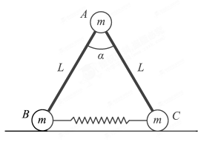
（A）A的动能达到最大前，B受到地面的支持力小于mg
（B）A的动能最大时，B受到地面的支持力等于mg
（C）弹簧的弹性势能最大时，A的加速度方向竖直向下
（D）弹簧的弹性势能最大值为 mgL
三、简答题：本题分必做题（第10、11题）和选做题（第12题）两部分，共计42分．请将解答填写在答题卡相应的位置．
【必做题】
10．（8分）利用如题10-1图所示的实验装置探究恒力做功与物体动能变化的关系.小车的质量为M=200.0 g，钩码的质量为m=10.0 g，打点计时器的电源为50 Hz的交流电.
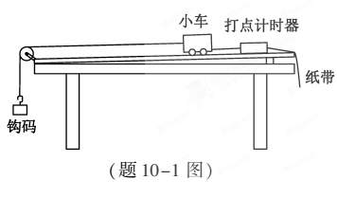
（1）挂钩码前，为了消除摩擦力的影响，应调节木板右侧的高度，直至向左轻推小车观察到_____________________.
（2）挂上钩码，按实验要求打出的一条纸带如题10-2图所示.选择某一点为O，一次每隔4个计时点取一个计数点.用刻度尺量出相邻计数点间的距离，记录在纸带上.计算打出各计数点时小车的速度v，其中打出计数点“1”时小车的速度v₁=______m/s.
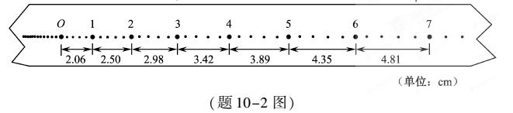
（3）将钩码的重力视位小车受到的拉力，取g=9.80 m/s，利用W=mg算出拉力对小车做的功W.利用算出小车动能，并求出动能的变化量.计算结果见下表.
 | 2.45 | 2.92 | 3.35 | 3.81 | 4.26
 | 2.31 | 2.73 | 3.12 | 3.61 | 4.00
请根据表中的数据，在答题卡的方格纸上作出图象.
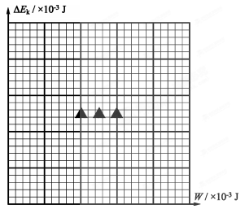
（4）实验结果表明，总是略小于W.某同学猜想是由于小车所受拉力小于钩码重力造成的.用题中小车和钩码质量的数据可算出小车受到的实际拉力F=__________.
11．（10分）某同学通过实验制作一个简易的温控装置，实验原理电路图如图11-1图所示，继电器与热敏电阻R₁、滑动变阻器R串联接在电源E两端，当继电器的电流超过15 mA时，衔铁被吸合，加热器停止加热，实现温控。继电器的电阻约为20 Ω，热敏电阻的阻值R_{t}与温度t的关系如下表所示
（1）提供的实验器材有：电源E₁（3 V，内阻不计）、电源E₂（6 V，内阻不计）、滑动变阻器R₁（0~200Ω）、滑动变阻器R₂（0~500Ω）、热敏电阻R_{t}，继电器、电阻箱（0~999.9 Ω）、开关S、导线若干。
为使该装置实现对30~80℃之间任一温度的控制，电源E应选用 （选填“E₁”或“E₂”），滑动变阻器R应选用 （选填“R₁”或“R₂”）。
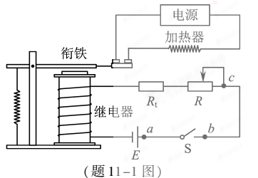
（2）实验发现电路不工作。某同学为排查电路故障，用多用电表测量各接点间的电压，则应将如图11-2图所示的选择开关旋至 （选填“A”、“B”、“C”或“D”）
（3）合上开关S，用调节好的多用电表进行排查，在题11-1图中，若只有b、c间断路，则应发现表笔接入a、b时指针 （选填“偏转”或“不偏转”），接入a、c时指针 （选填“偏转”或“不偏转”）。
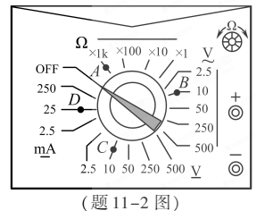
（4）排除故障后，欲使衔铁在热敏电阻为50℃时被吸合，下列操作步骤正确顺序是 。（填写各步骤前的序号）
①将热敏电阻接入电路
②观察到继电器的衔铁被吸合
③断开开关，将电阻箱从电路中移除
④合上开关，调节滑动变阻器的阻值
⑤断开开关，用电阻箱替换热敏电阻，将阻值调至108.1Ω
12．【选做题】本题包括A、B、C三小题，请选定其中两小题，并在相应的答题区域内作答．若多做，则按A、B两小题评分．
A．[选修3–3]（12分）
（1）一定质量的理想气体从状态A经过状态B变化到状态C，其V–T图象如图12A–1图所示。下列说法正确的有_________。
（A）A→B的过程中，气体对外界做功
（B）A→B的过程中，气体放出热量
（C）B→C的过程中，气体压强不变
（D）A→B→C的过程中，气体内能增加
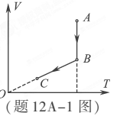
（2）题12A–2（甲）和（乙）图中是某同学从资料中查到的两张记录水中炭粒运动位置连线的图片，记录炭粒位置的时间间隔均为30 s，两方格纸每格表示的长度相同。比较两张图片可知：若水温相同，_________（选填“甲”或“乙”）中炭粒的颗粒较大；若炭粒大小相同，___________（选填“甲”或“乙”）中水分子的热运动较剧烈。
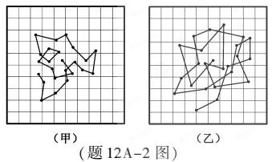
（3）科学家可以运用无规则运动的规律来研究生物蛋白分子。资料显示，某种蛋白的摩尔质量为66 kg/mol，其分子可视为半径为3×10^{–9} m的球，已知阿伏伽德罗常数为6.0×10²³ mol^{–1}。请估算该蛋白的密度。（计算结果保留一位有效数字）
B．[选修3–4]（12分）
（1）接近光速飞行的飞船和地球上各有一只相同的铯原子钟，飞船和地球上的人观测这两只钟的快慢，下列说法正确的有___________。
（A）飞船上的人观测到飞船上的钟较快
（B）飞船上的人观测到飞船上的钟较慢
（C）地球上的人观测到地球上的钟较快
（D）地球上的人观测到地球上的钟较慢
（2）野生大象群也有自己的“语言”。研究人员录下象群“语言”交流时发出的声音，发现以2倍速度快速播放时，能听到比正常播放时更多的声音。播放速度变为原来的2倍时，播出声波的___________（选填“周期”或“频率”）也变为原来的2倍，声波的传播速度____________（选填“变大”、“变小”或“不变”）。学.科.网
（3）人的眼球可简化为如图所示的模型，折射率相同、半径不同的两个球体共轴，平行光束宽度为D，对称地沿轴线方向射入半径为R的小球，会聚在轴线上的P点。取球体的折射率为，且D=R，求光线的会聚角α。（示意图未按比例画出）
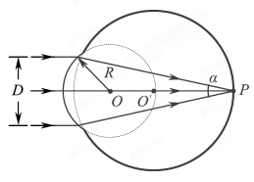
C．[选修3–5]（12分）
（1）原子核的比结合能曲线如图所示，根据该曲线，下列判断中正的有 ▲ ．
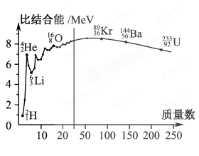
（A）核的结合能约为14 MeV
（B）核比核更稳定
（C）两个核结合成核时释放能量
（D）核中核子的平均结合能比核中的大
（2）质子（）和α粒子（）被加速到相同动能时，质子的动量 ▲ （选填“大于”、“小于”或“等于”）α粒子的动量，质子和α粒子的德布罗意波波长之比为 ▲ ．
（3）甲、乙两运动员在做花样滑冰表演，沿同一直线相向运动，速度大小都是1 m/s，甲、乙相遇时用力推对方，此后都沿各自原方向的反方向运动，速度大小分别为1 m/s和2 m/s．求甲、乙两运动员的质量之比．
四、计算题：本题共3小题，共计47分．解答时请写出必要的文字说明、方程式和重要的演算步骤．只写出最后答案的不能得分．有数值计算的题，答案中必须明确写出数值和单位．
13．（15分）如图所示，两条相距d的平行金属导轨位于同一水平面内，其右端接一阻值为R的电阻.质量为m的金属杆静置在导轨上，其左侧的矩形匀强磁场区域MNPQ的磁感应强度大小为B、方向竖直向下.当该磁场区域以速度v₀匀速地向右扫过金属杆后，金属杆的速度变为v.导轨和金属杆的电阻不计，导轨光滑且足够长，杆在运动过程中始终与导轨垂直且两端与导轨保持良好接触.求：
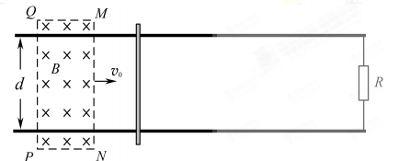
（1）MN刚扫过金属杆时，杆中感应电流的大小l；
（2）MN刚扫过金属杆时，杆的加速度大小a；
（3）PQ刚要离开金属杆时，感应电流的功率P.
14．（16分）如图所示，两个半圆柱A、B紧靠着静置于水平地面上，其上有一光滑圆柱C，三者半径均为R.C的质量为m，A、B的质量都为，与地面的动摩擦因数均为μ.现用水平向右的力拉A，使A缓慢移动，直至C恰好降到地面.整个过程中B保持静止.设最大静摩擦力等于滑动摩擦力，重力加速度为g.求：
（1）未拉A时，C受到B作用力的大小F；
（2）动摩擦因数的最小值μ_{min}；
（3）A移动的整个过程中，拉力做的功W.
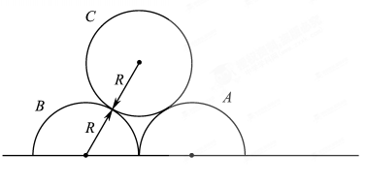
15．（16分）
15.（16分）一台质谱仪的工作原理如图所示.大量的甲、乙两种离子飘入电压力为U₀的加速电场，其初速度几乎为0，经过加速后，通过宽为L的狭缝MN沿着与磁场垂直的方向进入磁感应强度为B的匀强磁场中，最后打到照相底片上。已知甲、乙两种离子的电荷量均为+q，质量分别为2m和m，图中虚线为经过狭缝左、右边界M、N的甲种离子的运动轨迹.不考虑离子间的相互作用.
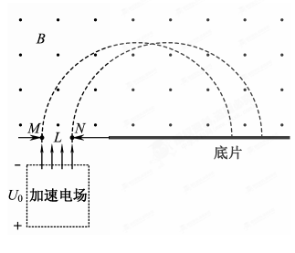
（1）求甲种离子打在底片上的位置到N点的最小距离x；
（2）在答题卡的图中用斜线标出磁场中甲种离子经过的区域，并求该区域最窄处的宽度d；
（3）若考虑加速电压有波动，在（）到（）之间变化，要使甲、乙两种离子在底片上没有重叠，求狭缝宽度L满足的条件.

2017年江苏物理高考试题参考答案
1 | 2 | 3 | 4 | 5
A | C | C | A | D
6 | 7 | 8 | 9
BCD | BD | AC | AB
10．（1）小车做匀速运动
（2）0.228
（3） 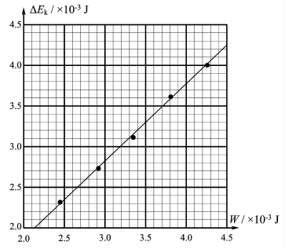
（4）0.093
11．（1）E₂ R₂
（2）C
（3）不偏转 偏转
（4）⑤④②③①
12A.
（1）BC
（2）甲 乙
（3）
摩尔体积（或）
由密度，解得 （或）
代入数据得 （或）
12B.
（1）AC
（2）频率 不变
（3）
由几何关系，解得
则由折射定律，解得
且，解得
12C.
（1）BC
（2）小于 2:1
（3）
由动量守恒
解得
代入数据得
13．
（1）感应电动势 感应电流 解得
（2）安培力 牛顿第二定律 解得
（3）金属杆切割磁感线的速度，则
感应电动势 电功率 解得
14．
（1）C受力平衡 解得
（2）C恰好降落到地面时，B受C压力的水平分力最大
B受地面的摩擦力 根据题意 ，解得
（3）C下降的高度 A的位移
摩擦力做功的大小
根据动能定理
解得
15．
（1）设甲种离子在磁场中的运动半径为r₁
电场加速 且 解得
根据几何关系x =2r1 –L 解得
（2）(见图) 最窄处位于过两虚线交点的垂线上
解得
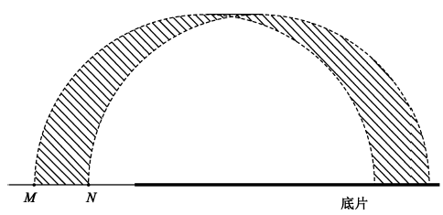
（3）设乙种离子在磁场中的运动半径为r2
r1的最小半径
r2 的最大半径
由题意知 2r1min–2r2max >L，即
解得

